

UNIVERSIDADE ANHANGUERA UNIDERP EDUCACIONAL

ANÁLISE E DESENVOLVIMENTO DE SISTEMAS

PTI – PRODUÇÃO TEXTUAL INDIVIDUAL
André Alexandre Romeiro de Castro
RA: 4188197401

Programação Web

SÃO JOSÉ DOS CAMPOS-SP
2026

O curso de Análise e Desenvolvimento de Sistemas capacita os estudantes a compreender, projetar, desenvolver e implementar os sistemas de software de maneira eficiente. Durante o curso, os alunos mergulham em uma série de tópicos que formam a base do mundo de tecnologia da informação e computação.
Tutor (a) EaD – Tiago Barroso dos Santos
Tutor (a) Presencial – Bruno Michel Pêra

SUMÁRIO

INTRODUÇÃO.....................................................................................................3
DESENVOLVIMENTO.........................................................................................4
RESULTADOS....................................................................................................7
CONCLUSÃO....................................................................................................12

INTRODUÇÃO
Neste projeto, desenvolvi uma aplicação web simples com o objetivo de identificar o signo do zodíaco de um usuário a partir da data de nascimento informada. A ideia foi criar uma ferramenta funcional, de fácil uso e com uma interface amigável.
Para isso, utilizei tecnologias básicas e bastante comuns no desenvolvimento web, como HTML e CSS para a estrutura e o estilo da página, PHP para o processamento dos dados, e o framework Bootstrap para melhorar o visual e a responsividade da aplicação. Os dados dos signos foram armazenados em um arquivo XML, que foi lido e interpretado com PHP.
Todo o projeto foi criado e testado localmente, usando o XAMPP como servidor, e o Visual Studio Code como ambiente de desenvolvimento. Essa combinação de ferramentas me permitiu simular o funcionamento de um site real e praticar conceitos importantes tanto do front-end quanto do back-end.
Com essa atividade, tive a oportunidade de reforçar meus conhecimentos sobre estruturação de projetos, organização de arquivos, criação de formulários, envio de dados via POST, leitura de arquivos XML e aplicação de estilos com Bootstrap. Foi um exercício completo que uniu várias tecnologias de forma prática e integrada.
DESENVOLVIMENTO

O projeto foi elaborado seguindo uma abordagem em etapas, com foco em organização, reutilização de código e boa experiência do usuário.

- Configuração do Ambiente

Inicialmente, foi instalado o XAMPP como ambiente de desenvolvimento local. Dentro do diretório padrão htdocs, foi criada a pasta Project, onde todos os arquivos do projeto foram armazenados.
Para facilitar o desenvolvimento, o projeto foi aberto no Visual Studio Code, permitindo edição simultânea de múltiplos arquivos com suporte a sintaxe PHP, HTML, CSS e XML. DESENVOLVIMENTO
O projeto foi elaborado seguindo uma abordagem em etapas, com foco em organização, reutilização de código e boa experiência do usuário.

- Configuração do Ambiente

Inicialmente, foi instalado o XAMPP como ambiente de desenvolvimento local. Dentro do diretório padrão htdocs, foi criada a pasta Project, onde todos os arquivos do projeto foram armazenados.
Para facilitar o desenvolvimento, o projeto foi aberto no Visual Studio Code, permitindo edição simultânea de múltiplos arquivos com suporte a sintaxe PHP, HTML, CSS e XML.

2. Estruturação do Projeto
Foi definida uma estrutura clara de diretórios e arquivos, visando separação de responsabilidades e fácil manutenção. A raiz do projeto contém:
- index.php — Página principal com o formulário.
- show_zodiac_sign.php — Lógica de processamento e exibição do signo.
- signos.xml — Base de dados contendo os signos.
- header.php — Inclusão do cabeçalho HTML e recursos externos.
- style.css — Arquivo de estilos personalizados.

3. Base de Dados XML (signos.xml)
Os dados referentes aos 12 signos do zodíaco foram organizados em um arquivo XML. Cada entrada contém:
- Data de início e fim do signo (dataInicio, dataFim)
- Nome do signo
- Descrição de características gerais

Essa abordagem facilita a manipulação dos dados usando recursos nativos do PHP para XML.

4. Página Inicial (index.php)
A interface principal consiste em um formulário que solicita ao usuário a data de nascimento.
- O layout foi desenvolvido com Bootstrap, garantindo um visual moderno, responsivo e acessível.
- O formulário utiliza o método POST e envia os dados para show_zodiac_sign.php.
- O cabeçalho padrão e os recursos do Bootstrap são carregados através do arquivo header.php.

5. Processamento e Exibição do Signo (show_zodiac_sign.php)
Este script é responsável por processar a data de nascimento informada e identificar o signo correspondente.
- Os dados são lidos do formulário e tratados com a classe DateTime, garantindo precisão nas comparações.
- O arquivo signos.xml é carregado com simplexml_load_file, permitindo percorrer cada signo.
- As datas de início e fim dos signos são ajustadas para o mesmo ano da data de nascimento, lidando corretamente com signos que cruzam o ano (ex: Capricórnio).
- Após a verificação, o signo correspondente é exibido com seu nome e descrição.

6. Estilização (style.css)
A parte visual foi refinada com um arquivo CSS personalizado:
- Ajustes de margens, cores e espaçamentos foram aplicados para melhor apresentação.
- As classes do Bootstrap foram aproveitadas para garantir uma experiência consistente e compatível com dispositivos móveis.

RESULTADOS

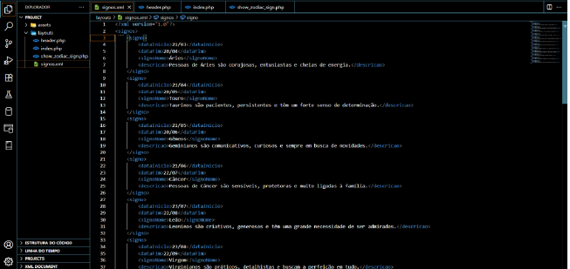

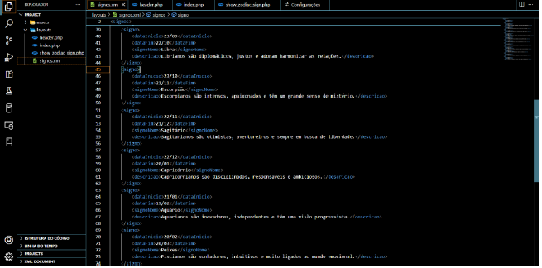

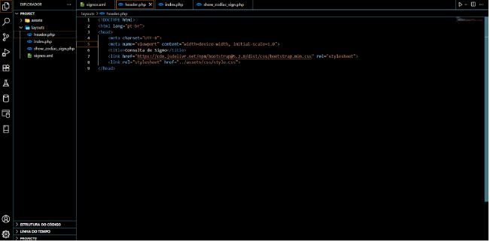

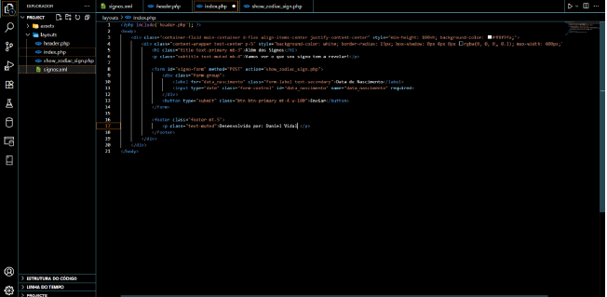

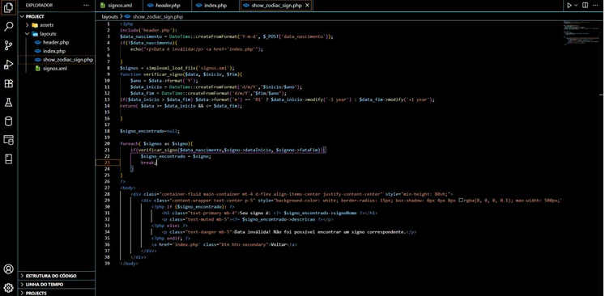

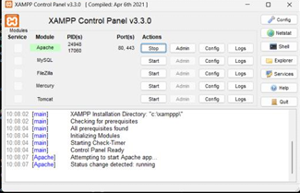

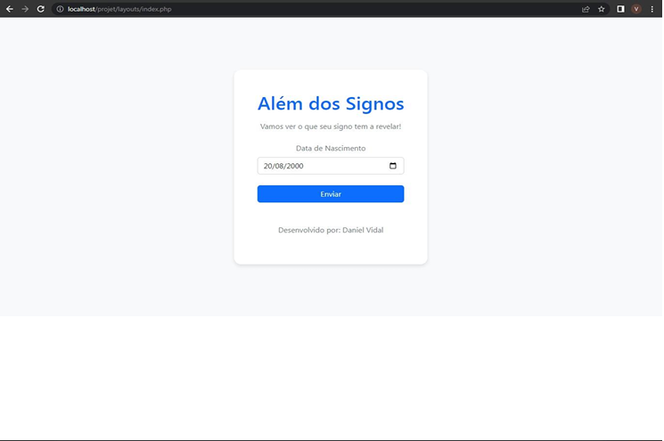

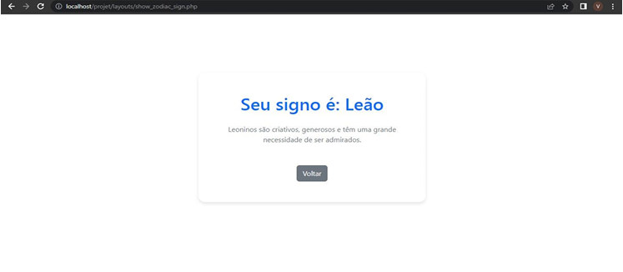

4 CONCLUSÃO
Este projeto permitiu colocar em prática conhecimentos básicos e importantes do desenvolvimento web. Foi possível entender melhor como organizar os arquivos de um site, usar XML para guardar dados, e aplicar PHP para processar informações do usuário. A criação do formulário, a leitura dos dados e a exibição do signo foram feitas de forma simples, mas eficaz. O uso do Bootstrap ajudou a deixar a página mais bonita e adaptada para diferentes telas. No final, a aplicação cumpriu seu objetivo principal: identificar o signo com base na data de nascimento informada. Além disso, serviu como um bom exercício para integrar diferentes tecnologias de forma funcional.

